产品说明书
一、产品的展示

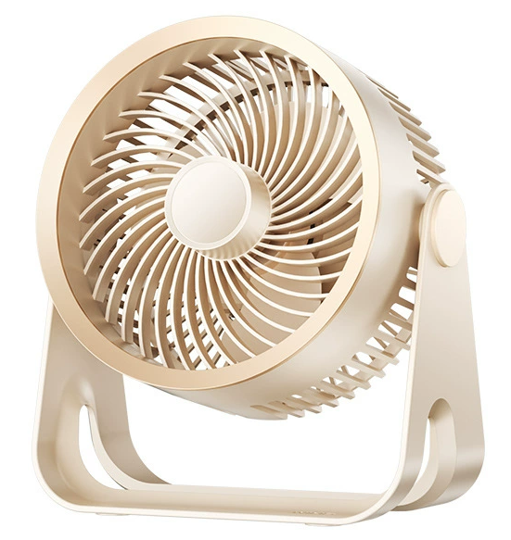
电源键
单击电源键切换1~5档风力
App款长按进入蓝牙矫正初始化
转轴
支持风扇风向垂直360度翻转
灯光按键
常规款支持弱/强/关灯调节
App款支持开/关调节
Typec接口
输入电源：5v1a
指示灯
工作中蓝灯常亮
充电中红灯常亮，满电灭灯
三叶五档风扇
APP款支持无级调节风速
LED灯珠（氛围灯）
常规款支持两档灯光调节
APP款仅支持开/关

2.场景示范
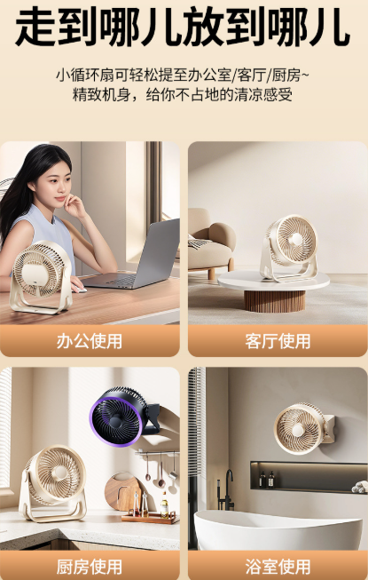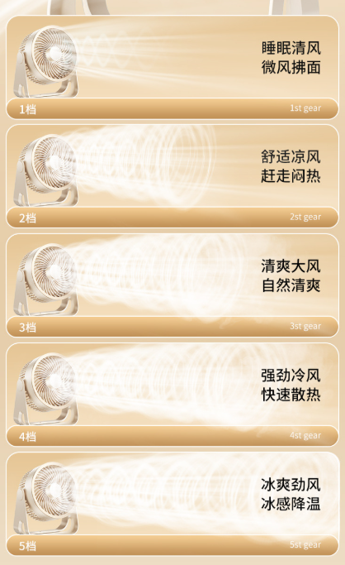
- 包装清单
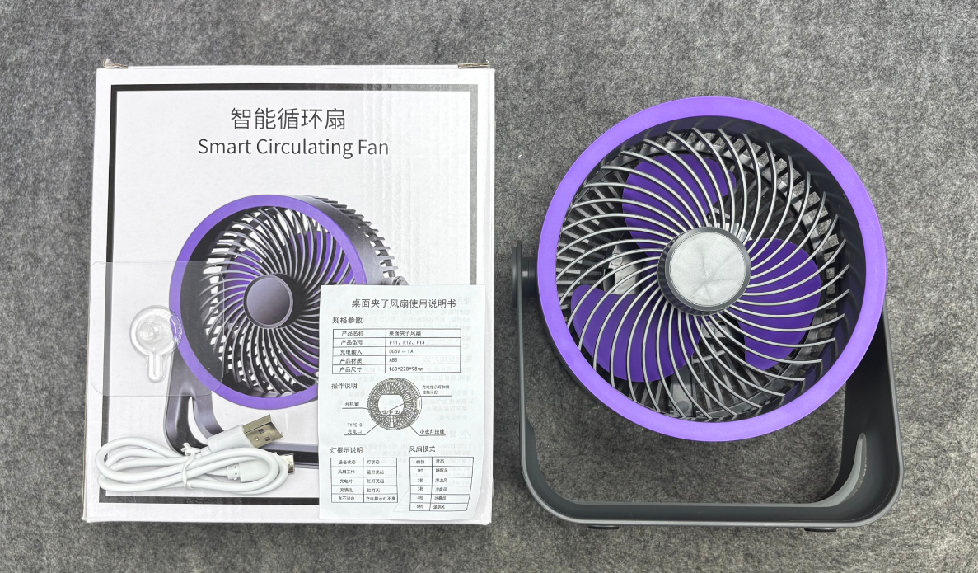
- 使用的说明
1.连接示范
产品使用说明：https://v.douyin.com/AacKAiPO2SA/
2.温馨提示
产品输入电源建议使用5v1a充电，防止过热
- 产品的参数
